新竹縣政府文化局演藝廳宣傳協助須知
一、前言
為使表演團隊能夠快速掌握與了解新竹縣政府文化局提供的行銷宣傳與服務，並節省相關行政流程與時效，因此本局將演藝廳協助宣傳的項目、內容、須知分項列表，期望對於至新竹縣演出的團隊能有所助益。
序號 | 類別 | 項目 | 內容
1 | 看板 | 演藝廳立板  (半年期) | - 每年演藝廳檔期審查確認後，將針對上、下半年的節目進行宣傳，讓民眾盡早取得相關演藝資訊。  - 設置地點：演藝廳大廳、總服務台  - 設置時間：每年的12月、6月  - 所需資料：  團隊名稱、節目名稱、演出時程  (此看板為文字檔，毋須檢附照片)
2 | 看板 | 帆布看板  (季) | - 設置地點：演藝廳1樓、演藝廳外牆  - 設置時間：以季為單位，每3個月更換1次(12月、3月、6月、9月更換)  - 所需資料：  團隊名稱、節目名稱、演出時程、演出照片2張(照片大小至少超過2MB)
3 | 平面宣傳 | 新竹藝文 | - 出刊日期：單月刊、每月5日前出刊  - 所需資料：  300字以內、宣傳照片2張  (請於演出前1.5個月提供資料，相關格式如附件1)
4 | 平面宣傳 | 海報 | - 海報最遲請於1.5個月前寄送，以利協助張貼。(海報最多以25張為限)  - 新竹縣其他相關藝文單位：  團隊可視文宣數量狀況逕自寄送  (詳如附件2)
5 | 平面宣傳 | 節目宣傳單 | - 傳單最遲請於1.5個月前寄送，以利協助發放。  - 文化局可放置地點：  總服務台、美術館服務台、演藝廳、圖書館  - 張數：500-1000份  (除於固定位置放置外，演出當日亦可發放)  - 新竹縣其他相關藝文單位：  團隊可視文宣數量狀況逕自寄送  (詳如附件2)
6 | 媒體宣傳 | 新聞稿 | - 提供時間：演出前2-3週  - 字數以600字以內為佳(如附件3)  - 協助張貼於本局網站及及寄發本縣媒體記者
7 | 媒體宣傳 | 記者會 | - 舉辦時間：演出前2-3週(視團隊需求)  - 本局協助事項：  (1)場地借用：演講廳或演藝廳  (2)器材借用：桌椅、視聽設備  (3)長官行程登記：縣長與局長行程  (4)採訪通知發布  - 團隊需準備事項  (1)會場布置(請於活動前1小時完成)  (2)記者會主持人  (3)新竹區記者聯繫(建議於活動前一天再次聯繫，相關名單由本局提供)  (3)餐點(視狀況而定)  (4)媒體袋(新聞稿、現場流程、其它)  (5)簽到表(附件4)、記者會流程表(附件5)  (6)現場招待及攝影
8 | 媒體宣傳 | 有限電視跑馬燈 | - 提供時間：演出前2-3週  - 字數以30字以內為佳(附件6)  - 以公益、自由入場之節目為主，售票節目無法提供此一協助。
9 | 媒體宣傳 | 縣府LED看板 | - 提供時間：演出前2-3週  - 需準備：JPG圖檔  (檔案2mb以下，詳如附件7)
10 | 媒體宣傳 | 發燒網 | - 本局簽約之贈票活動網站，可透過贈票活動與新竹瘋表演(FB)進行串聯。  - 活動時間：演出前1-2週  - 團隊需準備：票劵約10張
11 | 網路宣傳 | - 新竹縣政府文化局(FB)  - 文化局官網 | - 訊息發布時間：演出前2-1週  (2週、1週前各發布一次)  - 將以新竹藝文的資訊為主，若團隊有修正之文宣、故事、影片連結或E-DM可另行提供。
12 | 其它 | 演藝廳問卷 | - 演出當天本局將發放問卷進行調查，同時搭配文創小禮物進行回收。  - 團隊將於活動演出後1-2個月內收到該場次資料分析及回饋(含觀眾資訊等)  - 相關問卷如附件8
聯絡人：表演藝術科 陳先生、范小姐
聯絡電話：03-5510201*302-306
聯絡信箱：cehceh95@hchcc.gov.tw或cehceh95@gmail.com
本局官網：http://www.hchcc.gov.tw/ch/index.asp

本局FB專區：https://www.facebook.com/hchcc.gov

附件1、新竹藝文範例表格
提供新竹藝文資料範本格式
- 紅色部分請修改，黑色部分為固定格式請勿變更。
…………………………………………………………………………………………..
【明華園戲劇團】

明華園戲劇總團‧85週年鉅獻 -- 2014【么嘍正傳】
時間：2014.03.07<五>19：30、03.08<六>14：30
地點：演藝廳
入場方式：售票
節目洽詢：兩廳院售票系統

內容文字部分，請提供300個字以內文字（含標點符號）
【明華園戲劇團】

明華園戲劇總團‧85週年鉅獻 -- 2014【么嘍正傳】

明華園總團 藝術傳承85載《么嘍正傳》2014好評巡演
85歲對一個人來說，已是遲暮之年，但對明華園這個歷經時代歲月淬鍊的
戲劇團隊而言，文化藝術之路才正要開始

突破傳統，全新打造的喜劇《么嘍正傳》充分展現明華園85年的創作實力！故事描述一群大呼「替天行道」的虎潭寨山賊，對抗高舉理想旗幟的龍城統治者，卻意外揭露出深埋多年的歷史陰謀。本齣破天荒地以小人物為主角，闡述力爭上游，小卒也能變英雄的正面力量，看似沉重氛圍的曲折情節，結合時下流行語彙，接軌當今社會，除了讓忙碌的現代人產生共鳴，也因妙語如珠的對手戲讓人重頭笑到尾，不容錯過。
附件3、新竹縣政府文化局新聞稿
撰稿單位：○○○○科
承辦科長；○○○（電話：5510201#○○○；行動電話：○○○○-○○○○○○）
承辦人：○○○（電話：5510201#○○○；行動電話：○○○○-○○○○○○）
標 題：
活動日期：
活動地點：
預計發稿日：2013/○○/○○

附件4、新竹縣政府文化局記者會簽到表
2013 ○○○○記者會簽到單(範例)
- 時間：○○○○
- 地點：本局演講廳
- 活動主持人：○○○
- 邀請貴賓：○○○
○○○
○○○

出席人員：○○○
○○○
單位 | 簽到

附件4、新竹縣政府文化局記者會/活動採訪通知
發稿單位：○○○○科
承辦科長：○○○（電話：5510201#○○○；行動電話：○○○○-○○○○○）
承辦人：○○○（電話：5510201#○○○；行動電話：○○○○-○○○○○○）
活動主題：○○○○○記者會/活動

一、活動時間：○○年○○月○○日（星期○）○午○○：○○
二、活動地點：○○○○○ (地址○○○○○○○○○○)
三、活動內容：

四、活動主持人：
邀請貴賓：
出席人員：

五、活動流程：

時間 | 內容 | 備註

附件5、跑馬燈(範例)

備註事項：盡可能30字內

撰稿單位：表演藝術科
預計發稿日：12月06日（五）

○○○○○○○○○○○○○○○○○○○○○○○○○○○○○○○○
○○○○○○○○○○○○○○○○○○○○○○○○。

附件6、新竹縣政府戶外電子媒體訊息發佈作業規範
一、因本府看板設置位置（稅捐處路口兩面、竹北中華路、竹東北興路）為便利民眾等候紅綠燈時觀賞，建議顯示資料濃縮為30字內以方便閱讀。
二、請自行將「圖片+文字」美編合成為2M以下之「JPG檔」後提供給表藝科。（2013.4.26新增）
申請日期 | 102年12月12日 | 上傳日期 | 102年12月12日 | 下檔日期 | 102年12月21日
申請科室 | 表演藝術科
活動地點 | 新竹縣政府文化局演藝廳
文字內容  (30字內) | 綠光劇團《清明時節》於12月21日(六)14：30，19：30即將在新竹縣政府文化局演藝廳演出，本劇是由吳念真導演改編小說家鄭清文先生作品，成功將文學的細膩感具體呈現在舞台上，歡迎觀眾朋友一同蒞臨欣賞。詳情可洽綠光劇團02-2395-6838，綠光劇團網站www.greenray.org.tw及兩廳院售票系統購票。  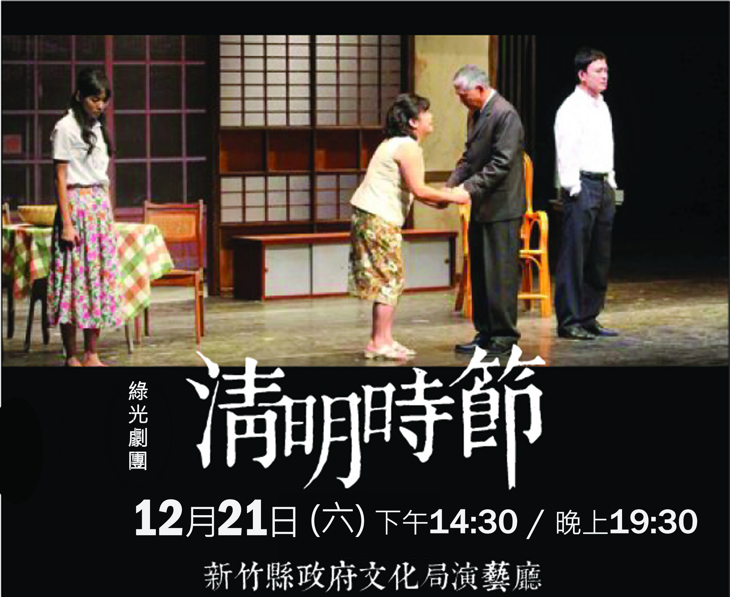
附件7、新竹縣政府文化局演藝廳問卷
**為了使本廳服務更加滿足您的需求，請您協助填答下列10題滿意度調查，更歡迎您留下寶貴的意見!

**填寫日期： 年 月 日
**節目名稱：

1.您的性別是： □ 男 □ 女
2.您的年齡層是：□15歲以下 □16~22歲 □ 23歲~30歲 □31歲~40歲 □41歲 ~50歲
□51歲 ~60歲 □61歲以上
3.您的職業是：□學生 □軍公教 □醫療 □工商貿易(含資訊、服務) □藝文 □農林漁牧
□退休或家庭主婦 □自由業
4.您的學歷是：□國小 □國中 □高中職 □大學 □研究所以上 □其他
5.您通常如何得知演出訊息(可複選)：
□新竹藝文 □本局網站 □電視(如跑馬燈) □廣播 □報章雜誌 □演出團隊網站及海報文宣
□MOD □親友推薦 (請填寫: □口語傳播 □社群網站 ) □其他:(請填寫： )
6.您希望欣賞何種類型的表演節目(可複選)：
□東方音樂 □西方音樂 □現代舞蹈 □民俗舞蹈 □現代戲劇 □傳統戲曲 □親子節目 □藝文講座
7.您對本局演藝廳的硬體設施/環境/動線是否滿意：
□非常滿意 □滿意 □普通 □不滿意 □非常不滿意(原因： )
8.您覺得這個劇場的交通便利性：
□非常滿意 □滿意 □普通 □不滿意 □非常不滿意(原因： )
9.您對本局演藝廳的行政服務是否滿意：
□非常滿意 □滿意 □普通 □不滿意 □非常不滿意(原因： )
10.對今天演出節目是否滿意：
□非常滿意 □滿意 □普通 □不滿意 □非常不滿意(原因： )

歡迎您提供寶貴建議

謝謝您的協助， 希望您留下聯絡方式，以便日後寄相關活動或是優惠訊息給您，謝謝!
□我願意留下個人資料並不定期收到相關活動及演出訊息
您希望以哪種方式收到訊息？ □郵寄DM □E-mail □手機簡訊
姓名： 手機 ： E-mail：
地址：□□□_________縣/市_________市/鎮/鄉/區 路/街_______段______巷______號______樓
「個人資料保護法」聲明
★我同意提供上述個人資料予本○○團隊進行文化藝術展演活動訊息提供之使用，並瞭解個人資料僅使用於上述相關用
途上，且○○團隊將依「個人資料保護法」確保我的個人資料於該團隊業務使用，不隨意外洩。
★我瞭解可依「個人資料保護法」第三條規定，行使相關查詢、補充、更正刪除權。

